Приложение № 3
к отчету Вологодской городской Думы
за 2010 год

Распределение нормативных правовых актов,
принятых в 2010 году,
в разрезе сфер правового регулирования
(в сравнении с 2009 годом)

Сфера правового регулирования | Количество  решений  2010 год | Количество  решений  2009 год
Налоговое законодательство | 5 | 7
Бюджетное законодательство | 16 | 13
Экономическая политика и муниципальная собственность | 57 | 58
Жилищно-коммунальное хозяйство, транспорт, градостроительство, землеустройство и экология | 32 | 36
Социальная политика | 11 | 11
Законодательство в области образования, культуры, здравоохранения, молодежной политики, СМИ | 9 | 5
Нормотворческая деятельность | 33 | 36
Всего: | 163 | 166

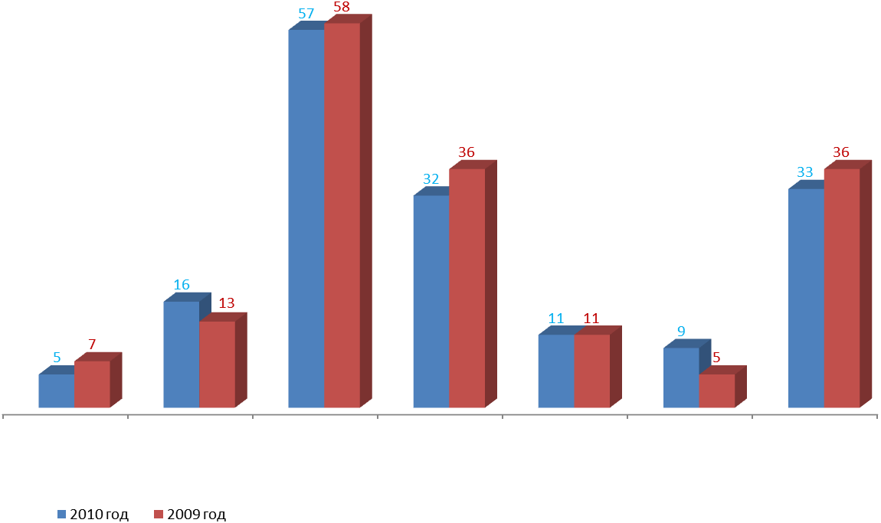
Сравнительный анализ итогов нормотворческой деятельности
Налоговое законодательство
Экономическая политика и муниципальная собственность
Жилищно-коммунальное хозяйство, транспорт, градостроительство, землеустройство и экология
Социальная политика
Законодательство в области образования, культуры, здравоохранения, молодежной политики, СМИ
Нормотворческая деятельность
Бюджетное законодательство
в разрезе сфер правового регулирования

